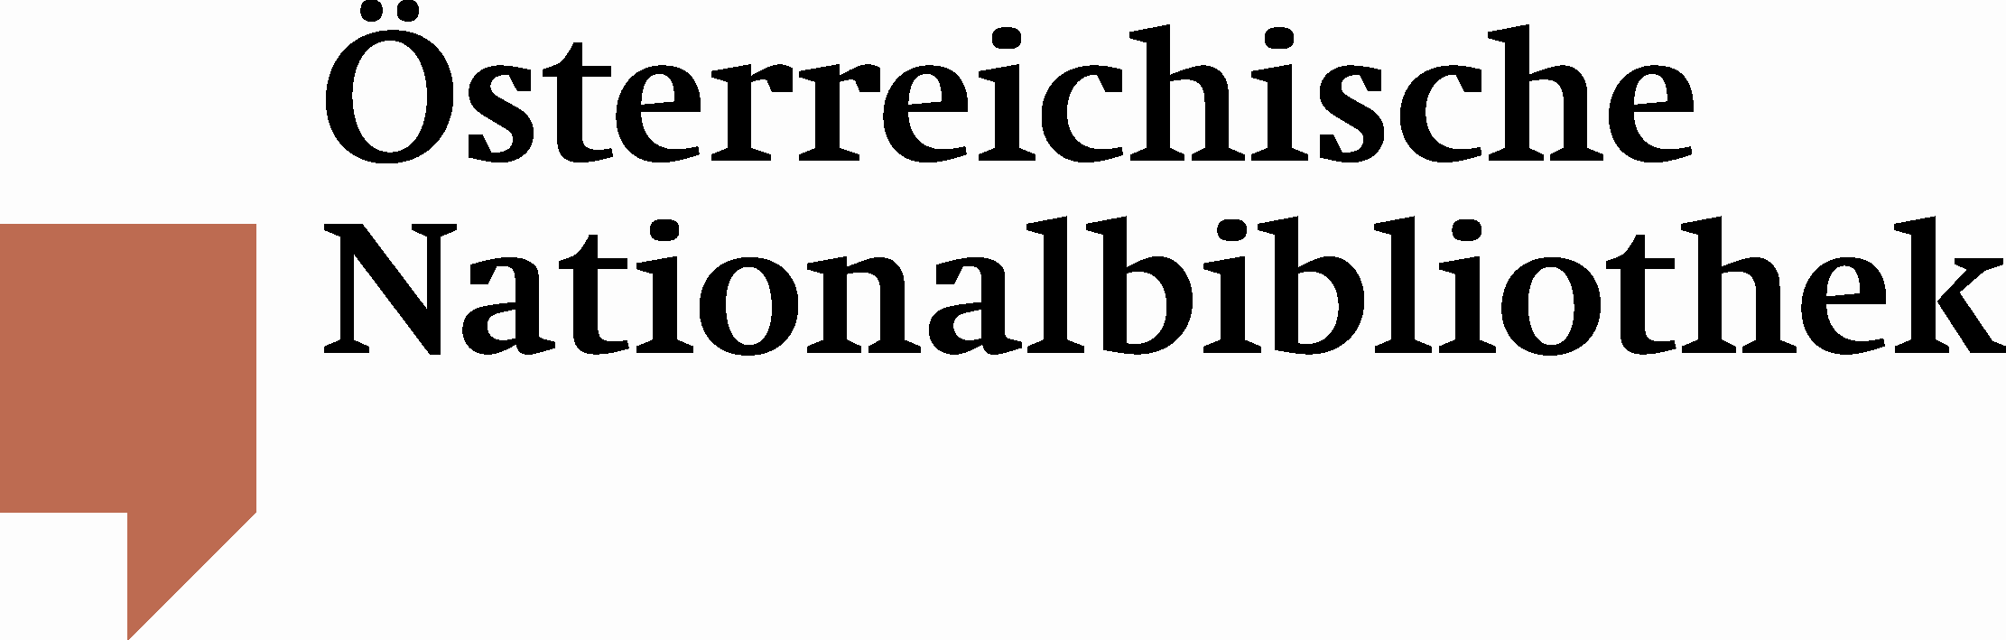

Franz Küberl wird Buchpate der Österreichischen Nationalbibliothek

Feierliche Übergabe der Urkunde durch Generaldirektorin Dr. Johanna Rachinger
Generaldirektorin Dr. Johanna Rachinger freute sich, am Mittwoch, den 7. September, Dr. Franz Küberl eine Patenschaftsurkunde über eine Pergamenthandschrift überreichen zu können. Der Caritas-Präsident übernahm die Buchpatenschaft als Privatperson, da ihm Engagement und Nachhaltigkeit auch im kulturellen Bereich ein persönliches Anliegen ist.

Als Patenschaftswerk wählte der Bücherliebhaber Franz Küberl eine um 1400 in der Toskana entstandene Pergamenthandschrift, die Ordensgründer und Mönche im Konvent darstellt und ihren Umgang mit den Armen zeigt. Diese Handschrift besticht optisch durch farbenprächtige Buchmalerei und zeigt den bereits im Mittelalter karitativen Zugang von Klöstern. So wird in der im Original „De origine, fundatoribus et regulis ordinum monachorum et monacharum“ betitelten Handschrift die Brotvermehrung dargestellt.

„Mir ist es persönlich wichtig, mich auch als Privatperson für kulturelle und soziale Projekte nachhaltig zu engagieren. Mit der finanziellen Unterstützung einer Buchpatenschaft bekommen alte Objekte die Hilfe, die sie benötigen, und so kann Jahrhunderte altes Wissen als Teil des Gedächtnisses der Menschheit auch noch für die nächsten Generationen erhalten werden“, so Franz Küberl.

Für Rückfragen: Zur Aktion Buchpatenschaft:
Mag. Katharina Kober Mag. Elisabeth M. Edhofer
Österreichische Nationalbibliothek Österreichische Nationalbibliothek
Abteilung für Öffentlichkeitsarbeit Leiterin der Abteilung Sponsoring
Tel. (+43 1) 534 10-473 Tel. (+43 1) 534 10-260
katharina.kober@onb.ac.at elisabeth.edhofer@onb.ac.at
www.onb.ac.at www.onb.ac.at

